

MANUAL DE USUARIO SISTEMA HOSPITALARIO

By Coditec

Daniel

Gabriel

Gianella

Sergio

Marcelo

Contenido

OBJETIVOS DE LA APLICACIÓN 1

MENU PRINCIPAL 2

ADMINISTRACIÓN DE CITAS 2

GENERAR CITA 3

ELIMINAR CITA 3

GENERAR INTERCONSULTA 3

ADMINISTRACIÓN DE PACIENTES 4

ADMINISTRACIÓN DE HISTORIAS CLÍNICAS 5

ADMINISTRACIÓN DE ESPECIALIDADES 6

ADMINISTRACIÓN DE MEDICOS 6

ADMINISTRACIÓN DE MEDICAMENTOS 7

ADMINISTRACIÓN DE ENFERMEDADES 7

ADMINISTRACION DE DIAGNOSTICO 8

# 

# OBJETIVOS DE LA APLICACIÓN

Esta aplicación fue diseña con el objetivo de facilitar y organizar los datos de un hospital guardando la información en una base de datos para su seguridad. El sistema hospitalario tiene la finalidad de apoyar al personal con su trabajo optimizando este mismo mediante un software el cual es fácil y agradable para el personal.

Pudiendo realizar las siguientes tareas en el sistema:

* Administración de Citas.
* Administración de Pacientes.
* Administración de Historias Clínicas.
* Administración de Especialidades.
* Administración de Médicos.
* Administración de Medicamentos.
* Administración de Enfermedades.

# MENU PRINCIPAL

En el menú principal tenemos la siguiente pantalla:

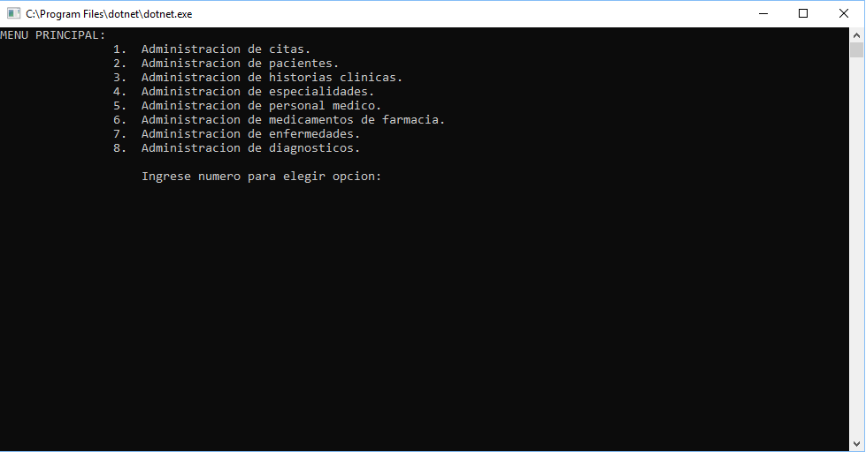

En esta pantalla podemos observar las diferentes tareas que se pueden realizar dependiendo de la necesidad del cliente.

# ADMINISTRACIÓN DE CITAS

En el Módulo de Citas podemos ver la siguiente pantalla:

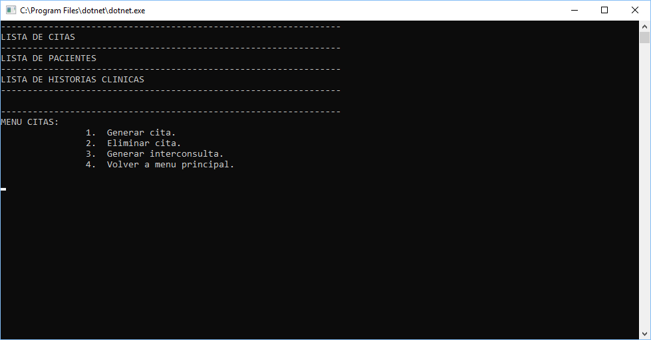

En este modulo vemos que nos muestra una lista de Citas que ya se hayan registrado, al igual que una lista de Pacientes registrados con sus respectivas Historias clínicas.

En esta pantalla podemos elegir las diferentes opciones de acuerdo a la necesidad del Cliente, entre generar, eliminar, interconsulta o regresar al Menú Principal.

## GENERAR CITA

En esta pantalla podemos generar la cita para el paciente ingresando su DNI, el código de Especialidad a ser atendido, el tipo de cita (Interconsulta o Normal) y el Estado de la cita.

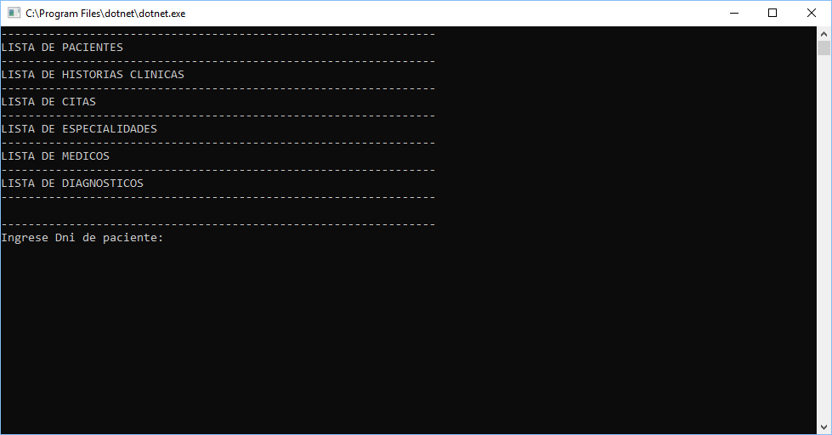

## ELIMINAR CITA

Para eliminar una cita solo basta con poner el Id de la cita y será eliminada del sistema por alguna equivocación que haya podido suceder al guardar los datos.

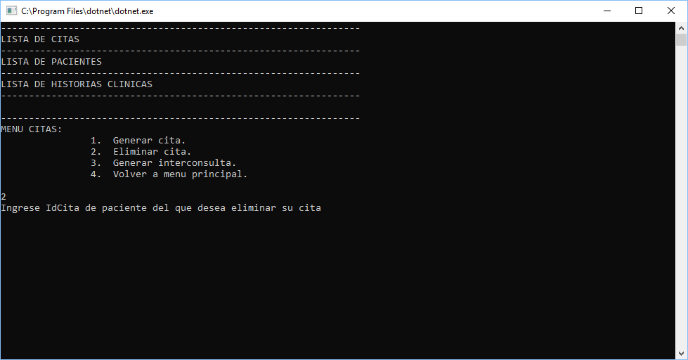

## GENERAR INTERCONSULTA

La interconsulta se llevará acabo siempre y cuando se haya tenido una cita previa y el Medico haya designado que se genere una interconsulta hacia otra especialidad.

# ADMINISTRACIÓN DE PACIENTES

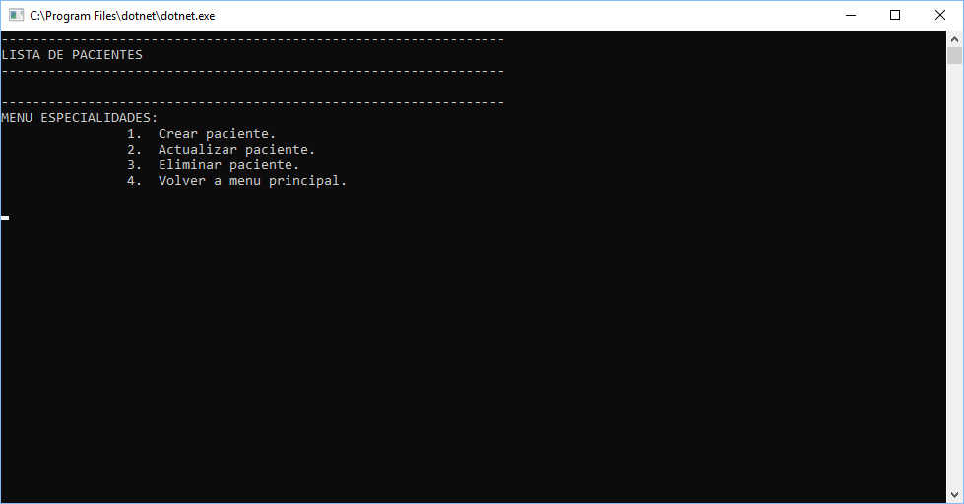

En este módulo se puede desarrollar las siguientes opciones:

* Crear Paciente
* Actualizar Paciente
* Eliminar Paciente
* Retornar

Si un paciente es nuevo en la Clínica lo primero que se deberá realizar es Crear Paciente, si por alguna razón algún dato del Paciente fue erróneo se puede ingresar en Actualizar Paciente para corregir el dato erróneo y tener los datos verdaderos del Paciente.

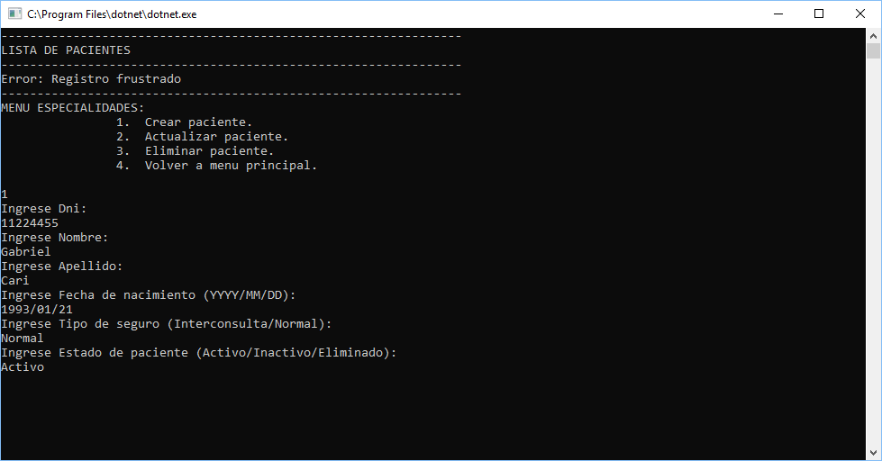

Este es un ingreso de un Paciente nuevo como se muestra en la imagen anterior.

# ADMINISTRACIÓN DE HISTORIAS CLÍNICAS

En este modulo podemos revisar las historias clínicas de los Pacientes como también hacer mantenimiento de ella si por alguna razón la historia fue borrada saldrá un mensaje “Registro Frustrado”, como se muestra en la imagen

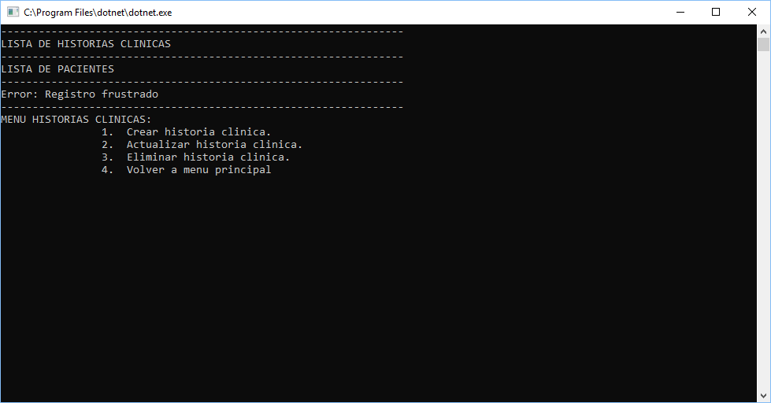

Como podemos apreciar en este módulo también se puede Crear, Actualizar y Eliminar cual sea la necesidad del Cliente.

Si el Paciente nunca fue registrado el sistema mostrara un mensaje “Paciente no encontrado con ese DNI, asegúrese de registrarlo primero”, una vez salga este mensaje tendremos que regresar al menú principal y registrar primero al Paciente.

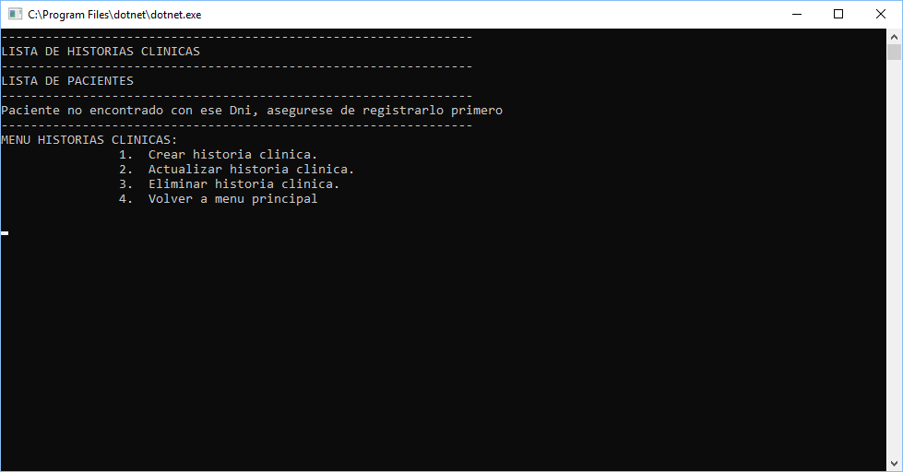

# ADMINISTRACIÓN DE ESPECIALIDADES

En este modulo se administra las especialidades de la Clínica y para ello en la pantalla nos aparecerá una lista de las especialidades que cuenta la Clínica, así se podrá realizar las tareas con mayor información sobre las especialidades.

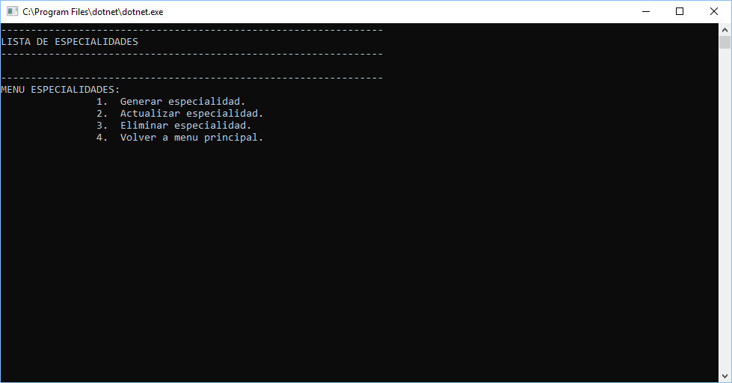

# ADMINISTRACIÓN DE MEDICOS

En este modulo podemos ingresar a los Médicos nuevos que haya contratado la Clínica, previamente habiendo ingresado nuestro Usuario y Contraseña para poder registrarlos si por alguna razón ingresa datos erróneos saldrá un mensaje “Validación de usuario incorrecta” y deberá volver a poner su usuario y contraseña para poder confirmar la acción que desee realizar.

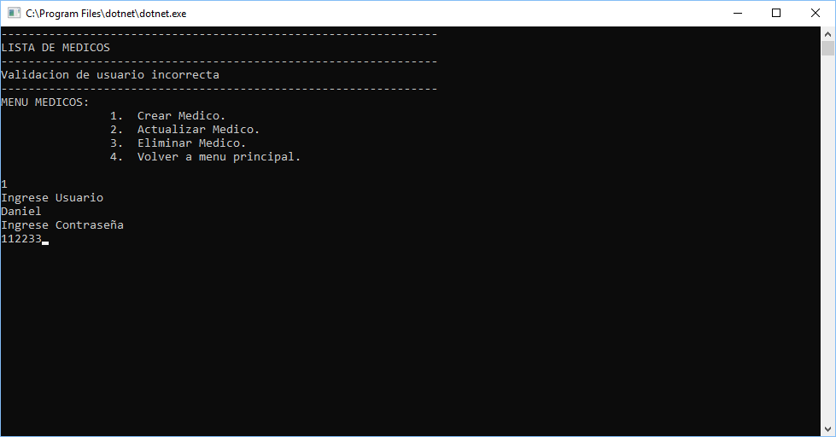

# ADMINISTRACIÓN DE MEDICAMENTOS

Esta parte del sistema es mas para los doctores y farmacia pues esta parte es donde nos podrá permitir ver la lista de medicamentos que tenemos en la Clínica como también modificar algún cambio sobre un medicamento o ingresar uno nuevo.

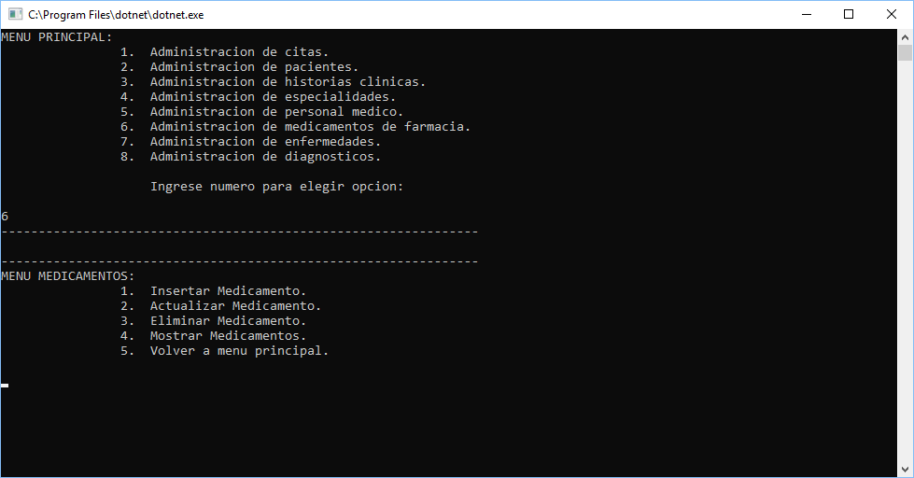

# ADMINISTRACIÓN DE ENFERMEDADES

Este modulo es netamente para los Médicos los cuales podrán observar las diferentes enfermedades que existen para un mejor diagnóstico, al igual si es que se trata de alguna enfermedad que no este registrada en la base de datos el Medico podrá registrarla desde este módulo. 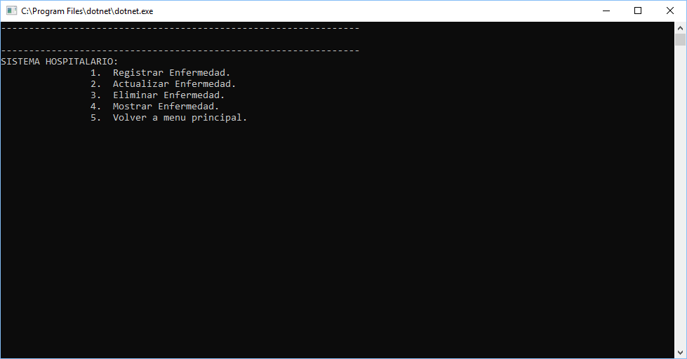

# ADMINISTRACION DE DIAGNOSTICO

Este módulo también es para los Médicos en este módulo podrá el medico realizar un diagnóstico al Paciente registrando su enfermedad y los medicamentos a tomar al igual que los demás módulos tiene diferentes opciones con el Actualizar, de repente al registrar un diagnostico se equivocó podrá corregir mediante el Actualizar.

